s

Werkboek

Do it yourself

Van:

@next.upstories www.nextup.nl/daltonovk 0620251287

Welkom, welkom!

Je leest nu het voorwoord van je Next Up Werkboek. Next Up is een MDT-project van R-Newt Jongerenwerk, waarmee je aan de slag gaat met je eigen talenten om iets te doen voor een ander. Je kunt hiermee volledig je eigen project bedenken en op deze manier je maatschappelijke stage invullen. Leuk! Maar hoe dan? In dit werkboek gaan we stap-voor-stap langs alle stappen die hierin belangrijk zijn. Let’s go!

Met welk idee jullie aan de slag gaan, mogen jullie dus helemaal zelf bepalen met je groepje. Dus denk goed na over met welke doelgroep jullie later willen werken, waar jullie kwaliteiten liggen óf juist met welk thema jullie gezamenlijk aan de slag willen. Je kunt ook een project bedenken waarover jij nog graag iets wilt leren of misschien wat je nog wilt weten voordat je een goede keuze kunt maken in je vervolgstudie, bijvoorbeeld. De mogelijkheden zijn best wel eindeloos en jullie krijgen ook een budget dat jullie kunnen besteden aan jullie project.

Coaches
Moeten we dan echt alles zelf verzinnen? Geen stress, met jullie groepje krijgen jullie een eigen coach toegewezen. Deze gaat jullie vanaf het begin tot het eind begeleiden. Heb je vragen, wil je feedback of loop je vast? Stuur jullie coach dan een berichtje via Whatsapp of per e-mail, dan helpen wij jullie verder.

Coach Bas 06 24634976 bas@r-newt.nl
Coach Cristian 06 24634976 cris@r-newt.nl
Coach Guus 06 57878276 guus@r-newt.nl
Coach Lola 06 42945306 lola@r-newt.nl
Coach Martine 06 20251287 martine@r-newt.nl
Coach Ruud 06 83023637 ruud@r-newt.nl

Meer info en tips?
Check dan ook even www.nextup.nl/daltonovk. Hierop verschijnen regelmatig tips, uitlegvideo’s, downloads en updates over jullie Next Up project. Volg ook gelijk even onze instagram (@next.upstories) en tag ons als je iets post over jullie Next Up project.

Jullie hebben nu dus een Werkboek, een coach, budget en de website als tools voor jullie project. Dit gaat helemaal goedkomen! Maar het is ook vooral belangrijk dat jullie er zelf ook veel plezier in hebben. Dus: Heel veel plezier!

XOXO,

De coaches van Next Up

De projectgroep

Wie zitten er in jullie Next Up groep waarmee jullie een project gaan organiseren? Vul de tabel hieronder even volledig in voor iedereen uit jullie groepje.

Naam | Telefoonnummer | Geboortedatum

Aan de slag

Jouw projectplan in 10 stappen klaar

Projectplan
Stap 1

De komende 10 stappen helpen je op een eenvoudige manier om je projectplan te realiseren. Wanneer het projectplan af is mag je deze inleveren bij je Next Up coach.

Jullie project

  - Hoe heet jullie project?

_

3
4 Hoe zien jullie het project of de activiteit voor je?

_

_

_

Achtergrondinformatie
Stap 2

Hoe is het idee ontstaan?

_

_
_

Wat is jullie motivatie achter het project? Wat hopen jullie van het project te leren of te ervaren?

_

_
_

Bestaan er vergelijkbare projecten/activiteiten?
Kun je hier iets van leren? Wat wil je juist hetzelfde of anders doen dan deze?

_

_
_

Wat wil je juist anders doen dan?

_

_
_

Bepaal jullie doel(en)
Stap 3
Stap 3

Wat zouden jullie graag willen bereiken met het project? Omschrijf 2 of 3 concrete doelen.

_

_
_

Wanneer is jullie project geslaagd?

_
_

Doelgroep bepalen
Stap 4

Wie is de doelgroep? En waarom richten jullie je hierop?

_

_

Zijn er organisaties die al werken met deze doelgroep?

_
_

Wat ga je de doelgroep bieden? Heeft de doelgroep hier behoefte aan?

_

_

Hoe groot willen jullie je doelgroep hebben?

Wij willen minimaal en maximaal (aantal) personen aanwezig hebben bij ons project.

Opdracht: Profielschets maken

Hoe ziet jullie doelgroep eruit? Valt het merendeel in dezelfde leeftijdscategorie? Of hebben ze andere overeenkomstige kenmerken zoals woonplaats, geslacht, behoefte, interesse of beroep? Probeer de doelgroep te omschrijven.

_

_

_

_

Publiciteit
Stap 5

Hoe gaan jullie de doelgroep bereiken?

_

_

_

Wat hebben jullie hiervoor nodig?

_

_

Welke boodschap willen jullie overbrengen?

_
_

Wanneer willen jullie de doelgroep benaderen?

_
_

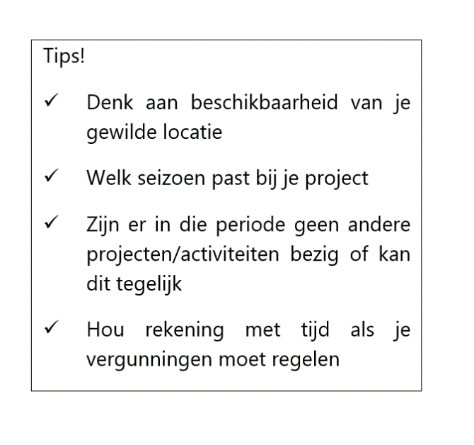
Actieplan
Stap 6

Het project vindt plaats op - - van : tot : . Of het project start op - - en eindigt op - - .

Wanneer spreek je af met je groepje of coach om de vooruitgang van het project te bewaken?

_

_

Opdracht: Draaiboek

Doel | Wat moet er gebeuren? | Wat heb je nodig?
Wie voert het uit? | Wanneer bereikt? | Waar uitvoeren? | Wanneer afgerond?

Benodigdheden - wat heb je nodig voor je project
Locaties
Stap 7

Personen
Wie | Wanneer | Hoelang | Rol

Materialen
Wat | Hoeveel

Eisen | Wanneer | Hoelang

- Begroting
Stap 8

Maak een overzicht welk budget je denkt nodig te hebben bij alle benodigdheden.

Wat | Hoeveel | Kosten
 |  | TOTAAL:

Voer je project uit!
Stap 9

In de week van 23 mei hebben jullie drie dagen lang, heel de dag de tijd om jullie idee uit te voeren. Laat hieronder weten hoe jullie denken deze dagen in te gaan vullen.

Dag 1:

_

_

_

_

Dag 2:

_

_

_ _

_

Dag 3:

_

_

_ _

_

Thanks for joining!

Bedankt voor je inzet en deelname aan het Next Up project!

Wij zijn ook altijd te bereiken via onze socials:

Next Up (facebook) @next.upstories (instagram)

@next.upstories www.nextup.nl/daltonovk 0620251287

